**江苏省仪征中学2023-2024学年度第一学期高一历史学科导学案**

**导言**

研制人：杨轻抒 审核人：金忠霞

班级： 姓名： 学号： 授课日期：2023.4.17

**【课标要求】**

1、掌握基本的历史常识：历史纪年法、历史分期等。

2、了解历史五大核心素养具体内涵。

3、了解高中历史学习方法。

**【课前自主学习】**

1、通读教材，尤其目录，了解高中和初中历史的区别。

2、了解历史五大核心素养是什么？

**【重难点化解】**

**一、历史核心素养**

1、唯物史观

是揭示人类社会历史客观基础及发展规律的科学历史观和方法，包含：社会存在决定社会意识、生产力决定生产关系、经济基础决定上层建筑、人民群众是历史的创造者、人生的真正价值在于对社会的贡献、正确运用阶级分析法等。

2、时空观念

是指对事物与特定时间及空间的联系进行观察、分析的观念，以历史纪年、历史时序、年代尺、阶段特征、历史大事年表、历史地图等形式呈现。

（详见后面具体分析）

3、史料实证

是指对获取的史料进行辨析，并运用可信的史料努力重现历史真实的态度和方法，以史料分类、史料辨析、史料运用、观点论证的形式进行呈现。

（1）根据表现形式（载体）的不同，史料被分为实物史料、文献史料、口述史料、影像史料等。

（2）按史料价值可分为第一手史料和第二手史料。

4、历史解释

是指以史料为依据，以历史理解为基础，对历史事物进行理性分析和客观评判的态度、能力与方法，以材料整理、对史料的解读、追溯起源、探讨因果、分析趋向、说明影响、判定地位等形式进行考查，培养叙述历史和形成历史认识的能力。

5、家国情怀

是学习和探究历史应该具有的社会责任和人文情怀，包含：优秀传统文化、民族精神、民主法治、科学精神、世界意识、积极的人生态度和健全的人格、联系现实等。

**二、历史时空**

**（一）中国历史分期**

**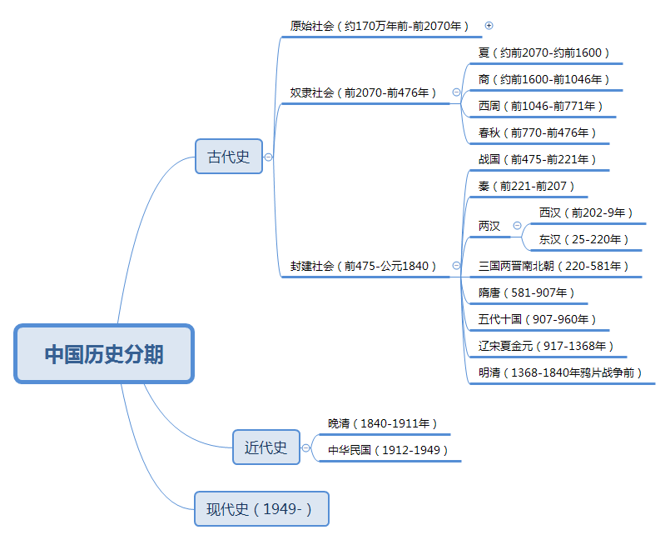**

（二）世界历史分期

政治角度

1640年 1917年

经济角度

1500年 1900年

**（三）纪年方式**

**1．公元纪年** 国际上大多国家通用的纪年方法。如“2021年”（BC/AD）

前100年 前1年 1年 100年

每个世纪为100年

正常：公元100年——199年，公元2世纪；公元前199年——前100年，公元前2世纪

特殊： 公元1年——99年，公元1世纪；公元前99年——前1年，公元前1世纪

223年是公元3世纪前期，公元前223年是公元前3世纪后期

**2．帝王纪年：**

**君主在位时间纪年：**

**（鲁）庄公十年，齐师伐我……（《左转·曹刿论战》）**

**皇帝年号纪年：始于汉武帝十九年，建元；后如“庆历四年春”“乾隆元年”**

年号是中国[封建王朝](https://baike.so.com/doc/6207617-6420884.html" \t "_blank)与当代日本国用来[纪年](https://baike.so.com/doc/5866793-6079643.html" \t "_blank)的一种名号(亦可以作为表示年份)。一般由[君主](https://baike.so.com/doc/5386946-5623441.html" \t "_blank)发起。[先秦](https://baike.so.com/doc/54963-57566.html" \t "_blank)至汉初无年号，汉武帝即位后首创年号。始创年号为[建元](https://baike.so.com/doc/6241495-6454886.html" \t "_blank)。此后形成[制度](https://baike.so.com/doc/3100265-3267739.html" \t "_blank)。历代帝王遇到“天降祥瑞”或内讧外忧等大事、要事，一般都要更改年号。一个皇帝所用年号少则一个，多则十几个。如唐高宗有14个；明清皇帝大多一人一个年号，故后世即以年号作为皇帝的称呼，如永乐皇帝、雍正皇帝等。如先皇在年中去世，继位者仍使用当前年号，新年后改元。如[永乐](https://baike.so.com/doc/6031630-6244631.html" \t "_blank)二十二年七月驾崩，八月[朱高炽](https://baike.so.com/doc/5435976-5674278.html" \t "_blank)登基，以明年为洪熙元年。

年号制度发端于[中国](https://baike.so.com/doc/1279856-24188840.html" \t "_blank)，后来朝鲜[新罗](https://baike.so.com/doc/3937400-4132023.html" \t "_blank)在6世纪、[日本](https://baike.so.com/doc/980327-1036260.html" \t "_blank)在7世纪后期、[越南](https://baike.so.com/doc/4608901-4821100.html" \t "_blank)在10世纪都因为中国的影响，开始使用年号；古代越南、[大韩帝国](https://baike.so.com/doc/6256207-6469622.html" \t "_blank)时期的朝鲜以及[高丽](https://baike.so.com/doc/5092872-5321020.html" \t "_blank)、蒙古国建国初年受到[中国](https://baike.so.com/doc/1279856-24188840.html" \t "_blank)影响，都曾使用过年号。目前仍使用年号的是仍保持[君主制](https://baike.so.com/doc/6635094-6848900.html" \t "_blank)的日本，正在使用的年号为“令和”。

**庙号**

**谥号**

**3．干支纪年法（纪月、纪日）：**十天干、十二地支，六十年一循环。如“甲午战争”

**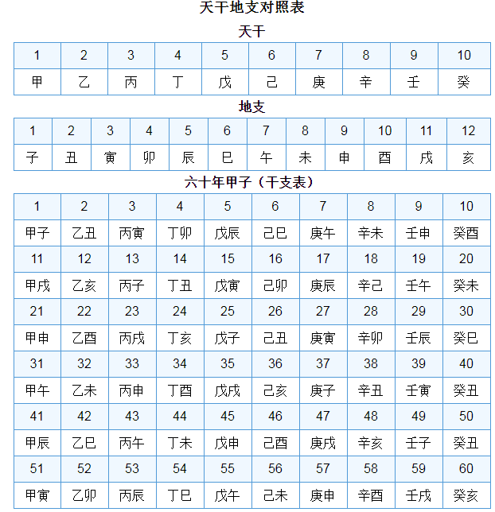**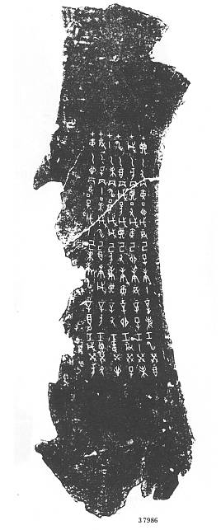 **2021年 辛丑年**

**4．民国纪年法及其换算：**民国元年（1年）1912年 换算方法：公元X年-1911=民国Y年

黄帝纪元：晚晴民国时期，宋教仁等

民国政府采用黄帝纪元的终止。一般认为，孙中山就任临时大总统时通电各省，以黄帝纪元4609年11月13日为中华民国元年元旦，因此黄帝纪元使用至该年11月12日（即1911年12月31日）。黄帝纪元与公元纪元的换算方法：黄帝纪元=公元纪元+2697（年）今年黄帝纪年4718年。

**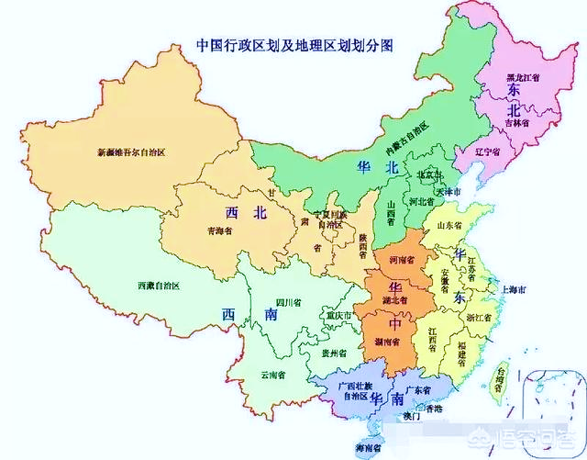（四）中国行政区及地理区划分示意图**

华中地区：河南省、湖北省、湖南省

华北地区：北京市、天津市、山西省、河北省、**内蒙古自治区**

华东地区：上海市、江苏省、浙江省、安徽省、福建省、江西省、山东省、台湾省

华南地区：广东省、海南省、**广西壮族自治区**、***香港特别行政区、澳门特别行政区***

西北地区：陕西省、甘肃省、青海省、**宁夏回族自治区**、**新疆维吾尔自治区**

东北地区：黑龙江省、吉林省、辽宁省

西南地区：重庆市、四川省、贵州省、云南省、**西藏自治区**

**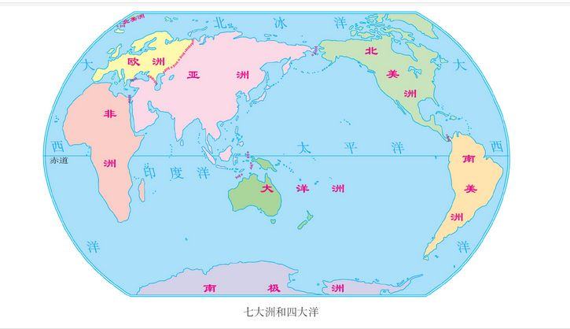**

**（五）世界七大洲五大洋**

据美国《纽约邮报》2021年6月9日报道，美国国家地理学会8日庆祝“世界海洋日”的到来，同时它宣布，南极洲周围海域将被称为南大洋，也就是世界第五大洋。

**三、历史概念（部分）**

**1、如何全面了解社会状况**

**一般情况下可以从政治、经济、思想文化三个方面。有时辅以军事、外交、民族关系、教育、社会生活等，视具体情况选用。**

**2、经济结构**

**第一产业：古代和近（现）代都是农业**

**第二产业：古代是手工业，近（现）代是工业**

**第三产业：古代是商业，近（现）代代发展为服务业**

**经济结构的变化一般是指三大产业比例的变化**

**3、产业结构**

**指的是三大产业内部的结构情况。如农业中粮食作物与经济作物构成情况，农产品商品化程度的提高等；工业中轻重工业的发展状况比例变化等。**

**四、历史学习要求**

1、课前：预习、存疑。通读课本上的每一部分内容，包括……

2、课上：听课、笔记。记录要点、关键字词句；并注意解决自己的存疑问题

3、课后：复习、作业。先看书，后作业。绝对不要边翻书边作业；更不能上网搜答案。